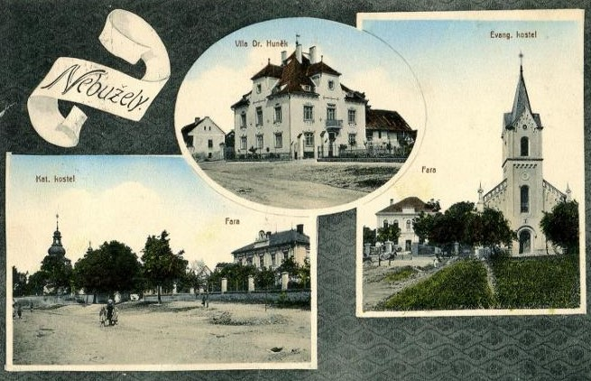

Srdečně Vás zveme na prezentaci připravované knihy o obci Nebužely

s názvem
,,Paměti obce Nebužely aneb z drobných událostí velké vyrůstají“,

která se bude konat dne 22. 1. 2022 v 15:00 hodin

v sále komunitního centra ve vile čp. 56.

Těšíme se na vaši účast.

